Düsseldorf, 16. April 2018

Forum GMS 2018: Hygienisch und technisch geeignete Werkstoffe für die Trinkwasser-Installation
Gesamtverband Messing-Sanitär e.V. lädt zum jährlichen Fachforum nach Mainz

Welche Folgen für die Sanitärbranche hat der neue Entwurf der EG-Richtlinie für Trinkwasser, der seit Anfang 2018 vorliegt? Wie sieht die geplante Konformitäts-Bestätigung der UBA-Hygieneliste aus? Und wie lässt sich die technische Eignung von Werkstoffen für die Trinkwasserinstallation feststellen? Antworten auf diese aktuellen Fragen gibt das Forum GMS, das in diesem Jahr am 26. Juni 2018 in Mainz stattfindet. Ein Jahr nach der Neupositionierung lädt der Gesamtverband Messing-Sanitär e.V. (GMS) wieder zu seinem renommierten, einmal jährlich stattfindenden Fachforum ein. Die ganztägige Veranstaltung im Mainzer Hilton Hotel richtet sich an Werkstoff-Experten aus der Sanitärindustrie sowie aus dem SHK-Handwerk und -Fachhandel. Neben den GMS-Mitgliedern können auch interessierte Nicht-Mitglieder an der Fachtagung teilnehmen – die Teilnahmegebühr beträgt 385.- Euro zzgl. MwSt. Um Anmeldung zum Fachsymposium wird spätestens bis zum 1. Juni 2016 gebeten, online unter www.messing-sanitaer.de/forum-gms-2018 oder telefonisch unter
+49 211-4796 465.

In diesem Jahr steht die aktualisierte GMS-Werkstoffliste im Fokus, die als Pendant zur UBA-Hygieneliste korrosionstechnisch nachweislich geeignete, und damit langfristig betriebssichere Werkstoffe für die Trinkwasserinstallation beinhaltet. Der GMS e.V. stellt die überarbeitete Fassung Stand 2018 vor. Im Anschluss referiert Dr. Sascha Peters von der Zukunftsagentur für Material und Technologie (Berlin) über 3D-Druck. Auf die regulatorischen Trends geht in diesem Jahr Daniel Quantz von der Wirtschaftsvereinigung Metalle e.V. (Berlin) ein. Es folgt ein Vortrag von Dr. Georg-Joachim Tuschewitzki vom Hygieneinstitut des Ruhrgebiets (Gelsenkirchen) zum Thema Trinkwasserhygiene. Ein weiteres Referat behandelt das Thema Zerspanung und die dazugehörigen Anlagen und Hilfsmittel. Den Abschluss der Vortragsreihe markiert das Referat „Zukunftstechnologien“ von Dr. Sascha Peters.

Bildmaterial: (Bildquelle: Bruno Lukas, Press’n’Relations GmbH)

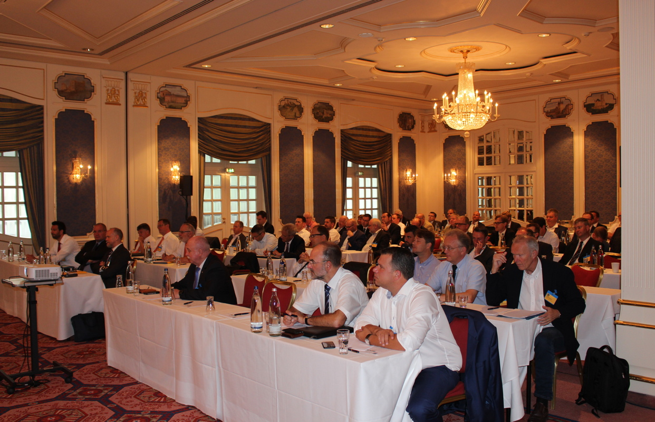

Wie immer gut besucht: Das Forum GMS 2017 im Hilton Hotel Mainz mit rund 70 Teilnehmern

Weitere Informationen: | Pressearbeit:
Gesamtverband Messing-Sanitär e.V. (GMS)  Hilbert Wann, Geschäftsführer  Am Bonneshof 5 - 40474 Düsseldorf  Telefon: +49 211 4796-465  Telefax: +49 211 4796-405  hilbert.wann@messing-sanitaer.de  www.messing-sanitaer.de | Press’n’Relations GmbH Niederlassung Berlin  Bruno Lukas  Boyenstraße 41 – 10115 Berlin  Telefon: +49 30 577 00-325  Telefax: +49 30 577 00-324  blu@press-n-relations.de  www.press-n-relations.de
Gesamtverband Messing-Sanitär e.V. (GMS)

Der Gesamtverband Messing-Sanitär e.V. vertritt die Interessen von Unternehmen entlang der gesamten Lieferkette in der Sanitärbranche, vom Halbzeug bis zum fertigen Bauteil inklusive Lieferanten und technische Dienstleister. Hauptaufgabengebiet ist die Erforschung, technische Entwicklung und Optimierung von Sanitärwerkstoffen. Der Fokus liegt dabei auf Messing (Kupfer-Zink-Legierungen) und zusätzlich weiteren Kupferbasiswerkstoffen für diesen Anwendungsbereich. Weitere Ziele sind die Förderung des fachlichen Austauschs innerhalb der Branche um das technologische Wissen des GMS für sämtliche Mitgliedsunternehmen bestmöglich nutzbar zu machen. Die technische Beratung von Kunden und Anwendern ist ein zentraler Punkt in einer Branche mit enorm hohem und weiter steigendem Beratungsbedarf. Mitgliedsunternehmen beziehen regelmäßig neueste Informationen aus der Werkstoffforschung und Werkstoffentwicklung. Sie können sich zudem aktiv an Projekten beteiligen – zum Beispiel im Rahmen von wissenschaftlichen Werkstoffuntersuchungen in Kooperation mit etablierten Forschungsinstituten. Alle GMS-Mitglieder sollen in der Lage sein, ihren Kunden und Interessenten konkrete Empfehlungen für technische Anwendungen zu geben. Ein weiterer Schwerpunkt ist das gezielte Produktmarketing in Form von Öffentlichkeitsarbeit, Werbung und Schulung/Fortbildung. Als zentraler Bestandteil eines Netzwerkes aus produzierenden Unternehmen entlang der Wertschöpfungskette, Branchenverbänden und wissenschaftlichen Instituten vertritt der GMS seine Mitglieder in allen relevanten Belangen nach außen.

